

Rev.4 del 31.03.2023
Istituto di Istruzione Superiore “PRIMO LEVI”
ISTITUTO TECNICO - SETTORE TECNOLOGICO Elettronica ed Elettrotecnica - Informatica e Telecomunicazioni
LICEO SCIENTIFICO opzione Scienze Applicate LISS – Liceo Scientifico Sportivo
Sistema di Gestione Aziendale Certificato uni en iso 9001:2015

ALLEGATO 2 – DICHIARAZIONE DEI TITOLI
ALLA DIRIGENTE SCOLASTICA
dell’I.I.S. PRIMO LEVI
C.so Unione Sovietica, 490
TORINO

DICHIARAZIONE DEI TITOLI
Progetto PNRR - UNICUM: VALORIZZARE E RAFFORZARE I TALENTI INDIVIDUALI
PERCORSI DI MENTORING E ORIENTAMENTO– NOVEMBRE 2023- GIUGNO 2024
Codice Progetto: M4C1I1.4-2022-981-P-13974
CUP: B14D22003410006

Il/la sottoscritt __________________________________________________________________
nat_ a ___________________________________________________________ il ___/___/____
in servizio presso l’I.I.S. Primo Levi di Torino in qualità di _________________________________________________________ in relazione alla richiesta di ammissione alla selezione di
ESPERTO per l’attuazione di PERCORSI DI MENTORING E ORIENTAMENTO
dichiara, ai sensi dell’Art. 46 D.P.R. 28 dicembre 2000, n. 445, consapevole delle sanzioni penali richiamate dall’art. 76 del D.P.R. 28/12/2000 n. 445, in caso di dichiarazioni mendaci e di formazione o uso di atti falsi, di possedere i seguenti titoli valutabili:

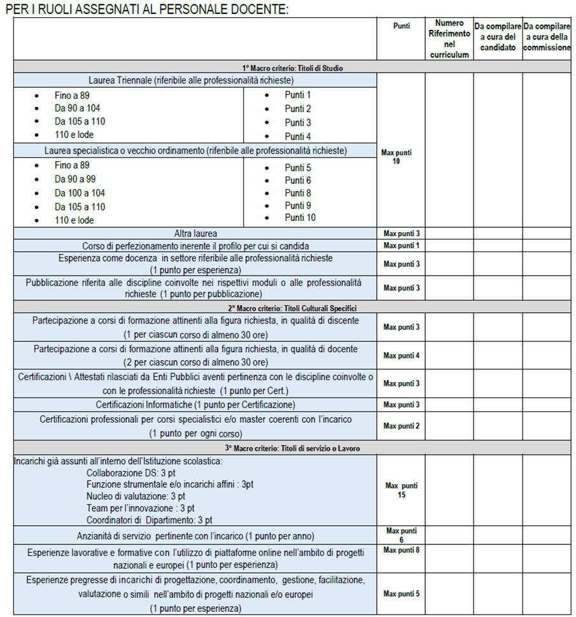

Data _______________________ Firma _________________________________

